**ТРАНСФОРМАТОР ТПП-258-127/220-50**

* Сердечник: **ШЛМ20х32**
* Мощность: **31 Вт**
* Ток первичной обмотки: **0,34/0,19 А**
* Масса: **1,0 кг**

|  |  |  |  |  |  |  |  |  |  |  |  |  |  |  |  |  |  |  |  |  |  |
| --- | --- | --- | --- | --- | --- | --- | --- | --- | --- | --- | --- | --- | --- | --- | --- | --- | --- | --- | --- | --- | --- |
| |  |  |  | | --- | --- | --- | | **Выводы обмоток** | **Напряжение, В** | **Допустимый ток, А** | | **11-12** | **5** | **0,88** | | **13-14** | **5** | **0,88** | | **15-16** | **10** | **0,88** | | **17-18** | **10** | **0,88** | | **19-20** | **2,6** | **0,88** | | **21-22** | **2,6** | **0,88** | |

*Таб.1. Электрические параметры трансформатора ТПП258-127/220-50 и ТПП258-220-50*

Трансформаторы ТПП258 на 220 В выпускаются начиная с 1979 г.(обозначаются как **ТПП258-220-50**), они имеют одну первичную обмотку и такую же нумерацию выводов, как у трансформаторов на 127/220 В.

Электрические параметры, габаритные и установочные размеры, а также масса трансформаторов ТПП258 на 220 В такие же, как у соответствующих трансформаторов ТПП258 на 127/220 В.

Напряжение на отводах первичных обмоток трансформаторов ТПП258 на 127/220 В:

* между выводами 1 и 2, 6 и 7 - 7 В;
* между выводами 2 и 3, 7 и 8 - 100 В;
* между выводами 3 и 4, 8 и 9 - 20 В;
* между выводами 4 и 5, 9 и 10 - 11 В.

При использовании трансформаторов ТПП258-127/220 на 127 В необходимо:

* соединить выводы 1 и 6, 4 и 9, при этом первичные обмотки 1-6 и 4-9 соединяются последовательно;
* подать напряжение 127 В на выводы 1 и 4 (6 и 9).

При использовании трансформаторов ТПП258-127/220 на 220 В необходимо:

* соединить выводы 3 и 7;
* подать напряжение 220 В на выводы 2 и 9.
* или соединить выводы 4 и 7;
* подать напряжение 220 В на выводы 2 и 8.

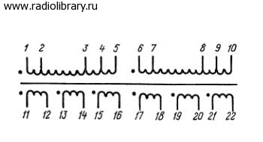

|  |  |  |
| --- | --- | --- |
|  | *Рис1. Электрическая принципиальная схема трансформатора питания ТПП258 на 50 Гц, 127/220 В* |  |

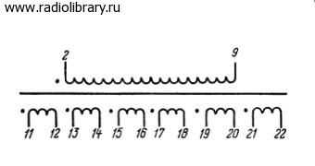

|  |  |  |
| --- | --- | --- |
|  | *Рис2. Электрическая принципиальная схема трансформатора питания ТПП258 на 50 Гц, 220 В* |  |

В трансформаторах ТПП258 возможно последовательное и параллельное согласное соединение вторичных обмоток. Последовательное включение различных вторичных обмоток позволяет подобрать необходимое выходное напряжение, параллельное - повысить мощность на выходных обмотках. При последовательном включении обмоток с разными допустимыми токами ток через обмотки не должен превышать минимально допустимого. Параллельное соединение допускается только для тех обмоток, напряжение на зажимах которых одинаковы.

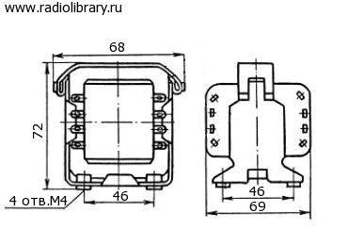

|  |  |
| --- | --- |
|  | *Рис3. Конструкция трансформатора питания ТПП258 на 50 Гц, 127/220 В* |